《综合创新-数字通信》

标题：这是封面

第一作者学号 姓名

第二作者学号 姓名

……

示例：15021031 贺楠

电子信息工程学院

202×年××月××日

目 录

1 作品简介 1

2 制作概况 1

3 设计总结 1

3.1 方案设计 2

3.2 硬件设计 2

3.3 软件设计 2

3.4 其他设计 3

4 调试过程 3

5 测试结果 3

6 结论 3

参考文献 3

附录 3

# 

# 作品简介（字体：黑体四号；段落：一级、单倍行距）

主要描述一下作品的组成、功能、完成的情况，包含主要技术指标及功能用途（这一部分要给出组员分工任务及工作量）；如果有创新点，这部分对创新点给出描述（**注：创新点归纳需准确；若无创新，可不写**）。（字体：中文宋体五号、英文Times New Roman五号；段落：正文、首行缩进2字符、1.5倍行距）（不少于500字）（**注：模板中黄色突出显示部分在正式报告中删除**）

表1 表格格式示例（表标题，黑体五号）

（注：表格必须有表头，而且要有序号和文字描述）

|  |  |  |  |
| --- | --- | --- | --- |
| 学号 | 姓名 | 负责内容 | 备注 |
| 15021031 | 贺楠 | 详细描述每个人的工作内容 | 组长 |
| 1502**** | 赵** | 表格内采用字体：中文宋体五号、英文Times New Roman五号；段落：正文、单倍行距；单元格居中 |  |
| 1502**** | 刘** | —— |  |
| 1502**** | 周** | —— |  |
| 1502**** | 陈** | —— |  |

# 制作概况

主要描述制作的简单过程（经过什么样的步骤，做过什么工作，包括但不限于调研、查阅资料、构思框图等等）、时间过程记录等（要有详细的时间过程记录，至少精确到每周）。

# 设计总结

详细介绍设计的过程。

出现了什么问题，如何解决。

正文如果有图，按照图例进行排版，并注明图号和图标题。

正文如果有公式，按照公式要求排版，并注明序号（公式必须用MathType进行编辑）。

 （公式示例，注意居中） (1)

## 方案设计（字体：黑体小四；段落：2级、1.5倍行距）

理论分析、仿真过程、仿真结果等。描述针对选题的设计方案，可以两种以上的方案对比。由于参考题目的主要硬件部分是实验中心提供的，因此设计实现的方式可能并不是最优方案，报告中最好能够分析出所使用的方案与其他方案的优势与不足。

## 硬件设计

电路设计、各模块功能、各电路作用，以及一些电路的仿真等，尽量的详细。如果采用的现成硬件而没有进行硬件设计，需要对使用的硬件进行功能、性能方面的描述。

设计部分要尽量详细。

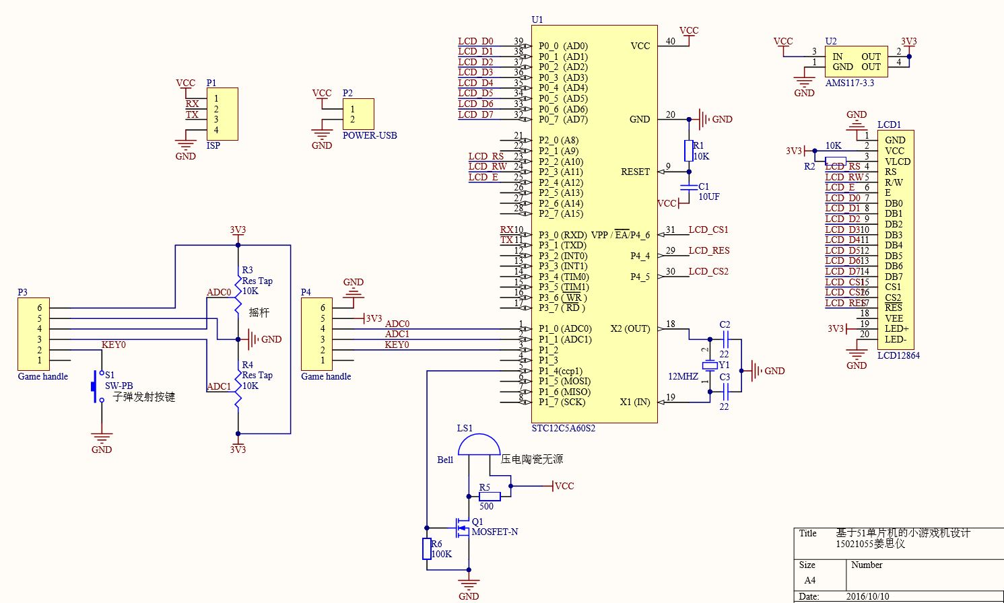

图1 硬件设计电路图 (图标题，黑体五号)

（注：图片必须有图标，而且要有序号和文字描述）

## 软件设计

程序设计，程序流程，各程序模块详细介绍，以及程序功能仿真等。

如果有仿真，要给出仿真的结果，对于各个模块要有功能框图或者流程图（注：功能框图和流程图不能网上截图或者手画拍照，建议采用Visio画图软件）。

设计部分要尽量详细。

## 其他设计

辅助功能设计，如果对于系统的实验有一些其他方面的辅助功能，比如利用手机控制、手势控制等。

理论分析，对于一些性能指标在设计之外的理论分析。

未完成或未完善功能分析，有一些有思路但是未完成或未完善的功能的详细分析。

# 调试过程

详细的调试步骤，包括但不限于程序测试、程序加载、功能测试、性能测试、电路连接方式等，包括中间的调试过程以及最终测试的过程。

各分部分如何测试。

调试过程中遇到的难点问题及解决方案。

# 测试结果

各模块测试结果，以及全系统的整体测试测量结果。要求给出与数字通信相关的参数测量结果，包括但不限于基带码元宽度、符号速率、比特速率、载波频率、误码率等。

要给出实物测试图片以及仪器测试测量的结果图片。

# 结论

对实验进行总结，根据实际制作及测试过程对相关电路、技术的应用情况给出自己的结论性说明。

# 参考文献

1. A. B. Williams. 电子滤波器设计[M]. 科学出版社, 2008.
2. 宋寿鹏. 数字滤波器设计及工程应用[M]. 江苏大学出版社, 2009.
3. …….

# 附录

完整的电路图和程序目录

（注：这一部分只给出目录，具体的电路图和程序以工程的方式放在附件压缩包里提交）